ЕДИННЫЙ УРОК БЕЗОПАСНОСТИ В СЕТИ ИНТЕРНЕТ

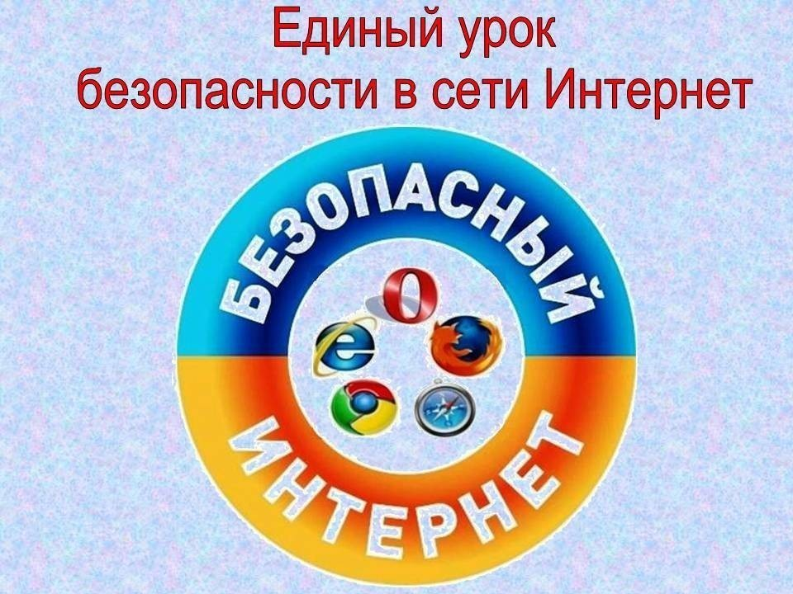

октября 2018 года в соответствии с поручением Совета Федерации Федерального собрания Российской Федерации и согласно письму заместителя Министра образования и науки Российской Федерации Т.Ю. Синюгиной от 20 апреля 2018 года №ТС-1122/08 «О календаре образовательных событий на 2018/2019 учебный год»  « О проведении во всех общеобразовательных учреждениях республики, независимо от ведомственной принадлежности, единый урок безопасности в сети «Интернет». Провести с 15 сентября по 15 ноября 2018 года цикл детских мероприятий, направленных на повышение уровня информационной безопасности, согласно разработанным методическим рекомендациям.

В МКОУ «Маджалисская СОШ №1» прошел единый урок безопасности в сети Интернет в 8-11 классах.

Урок провели заместитель директора по ВР Абдурахманова Б.Н. и заместитель директора по ИКТ Магомедова Р.М.

Приняли участие учащиеся 8-11 классов.

